Esercizio 1 - capire fork - condivisione codice e copia area dati processo genitore

Eseguire il seguente codice, creare variabili e modificarle nel padre e nel figlio. Verificare che le variabili modificate dal padre non sono le stesse modificate dal figlio ma sono una copia come illustrato nella seguente immagine.

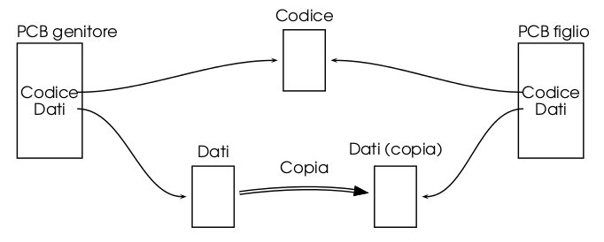

#include <stdio.h>
#include <unistd.h>
#include <sys/types.h>

int main() {
int var = 10; // Variabile che verrà sdoppiata

pid_t pid = fork();

if (pid < 0) {
// Errore nel fork
fprintf(stderr, "Fallimento di fork()\n");
return 1;
} else if (pid == 0) {
// Processo figlio
printf("Figlio inizia, var = %d\n", var);
var = 20; // Modifica la variabile nel processo figlio
printf("Figlio modifica, var = %d\n", var);
} else {
// Processo genitore
printf("Genitore inizia, var = %d\n", var);
var = 30; // Modifica la variabile nel processo genitore
printf("Genitore modifica, var = %d\n", var);
sleep(1); // Aspetta per assicurarsi che l'output del figlio venga stampato per primo
}

return 0;
}

Esercizio 2 capire la fork e exit.
Dato il seguente codice, come far eseguire l'ultima istruzione printf solo al genitore?
#include <stdio.h>
#include <stdlib.h>
#include <unistd.h>

int main() {
pid_t pid;

pid = fork();
if (pid < 0) {
// Errore nel fork
perror("Errore di fork");
return 1;
} else if (pid == 0) {
// Siamo nel processo figlio
printf("Questo è il processo figlio. Terminerà ora.\n");
}
else {
// Siamo nel processo genitore
printf("Questo è il processo genitore. Continuerà l'esecuzione.\n");
// Il genitore continua a eseguire senza attendere il figlio
}

// sleep(1);
printf("Questo messaggio viene dal genitore. Come faccio a farlo stampare solo dal genitore?\n");

return 0;
}

Esercizio 3 capire la fork e exit- creazione processi - pg. 72
Scrivi un programma dove un padre genera un numero di processi figli definiti dall’operatore mediante la lettura di un valore intero mediante una funzione faiFiglio().

Visualizza per ciascuno di essi il proprio PID e quello del padre.

Togli l'istruzione exit(0) all'interno del segmento eseguito dal figlio: cosa succede? Perché?

Esercizio 4 fork exit
Progettare un programma che, una volta avviato, chieda in input due valori interi e generi due processi figli, il primo si occuperà di calcolare e visualizzare il prodotto dei due valori, il secondo la somma.

Esercizio 5 fork - gerarchia
Scrivere un programma che, una volta avviato, generi due processi figli che a loro volta generano un proprio processo figlio.
Impostare opportunamente l’output in modo tale che sia comprensibile quali siano le relazioni di “parentela”.

